Scoprire le tendenze nel settore dei veicoli elettrici con la gamma di prodotti specializzata di Sidem

___________________

- Sidem offre 960 referenze uniche disponibili da magazzino per 32 marchi di veicoli elettrici a batteria (auto a uso privato, PC) e veicoli commerciali leggeri (LCV). Si tratta di una copertura dell'83,66%, il punteggio più alto nell'aftermarket di sterzo e sospensioni.
- Le parti dello sterzo e delle sospensioni per i veicoli elettrici a batteria (BEV) devono essere estremamente resistenti, perché sono soggette al peso maggiore dell'auto e alla sua accelerazione (coppia) più rapida. Inoltre, sono progettati con particolare attenzione alla minore produzione di rumore rispetto alle parti per motori a combustione interna (ICE). Alcuni esempi di interventi di Sidem sui componenti BEV:
  - Perni sferici di diametro maggiore incorporati in giunti sferici, giunti assiali e collegamenti stabilizzatori;
  - Bracci di controllo con giunto sferico incorporato nell’alloggiamento in alluminio;
  - Silent block con anello metallico aggiuntivo o spazi idraulici per un comfort di guida più elevato;
- Risorse disponibili per il download: Catalogo Sidem per auto elettriche a batteria con panoramica dettagliata dei prodotti e specifiche tecniche per tutte le parti BEV elencate per marchio e modello.

___________________

Con il passaggio a zone a bassa emissione e la richiesta dell'UE di CO2 neutrale entro il 2035, l'industria automotive sta rapidamente passando ai veicoli elettrici. Pertanto, Sidem ha sviluppato una vasta gamma di parti specializzate per veicoli elettrici a batteria (BEV). Il principale progettista e produttore di parti di sterzo e sospensioni per l'industria automotive aftermarket ha sviluppato queste parti con particolare attenzione a un design più resistente, rumore stradale minimo e montaggio sicuro.

Poiché sempre più città introducono zone a bassa emissione e l'Unione Europea richiede che tutte le nuove auto siano CO2 neutrali entro il 2035, il passaggio all'elettrificazione nel settore automotive è inevitabile. Il numero di veicoli elettrici in Europa è passato dall'1% nel 2017 al 9% nel 2021, secondo CLEPA (European Association of Automotive Suppliers). Inoltre, il World Economic Forum prevede che entro il 2030 ci saranno 300 milioni di veicoli elettrici in uso negli Stati Uniti.

Copertura aftermarket più alta
La gamma Sidem di parti di sterzo e sospensioni BEV include 960 referenze uniche per 32 marchi europei e asiatici, coprendo l'83,66% dell’aftermarket. Nessun'altra azienda dispone di una tale quantità di copertura rilevante per parti di sterzo e sospensioni su misura per BEV nei diciannove Paesi in cui Sidem è attiva.

Design più resistente
Nonostante il passaggio ai veicoli elettrici, l'impatto sull'aftermarket per le parti di sterzo e sospensioni è relativamente limitato. Tuttavia, i BEV sono più pesanti delle auto a benzina a causa del gruppo batterie che esercita una tensione maggiore sulle parti di sterzo e sospensioni. La gamma di parti BEV di Sidem è stata progettata per gestire questo peso e coppia aggiuntivi, garantendo la massima resistenza e sicurezza.

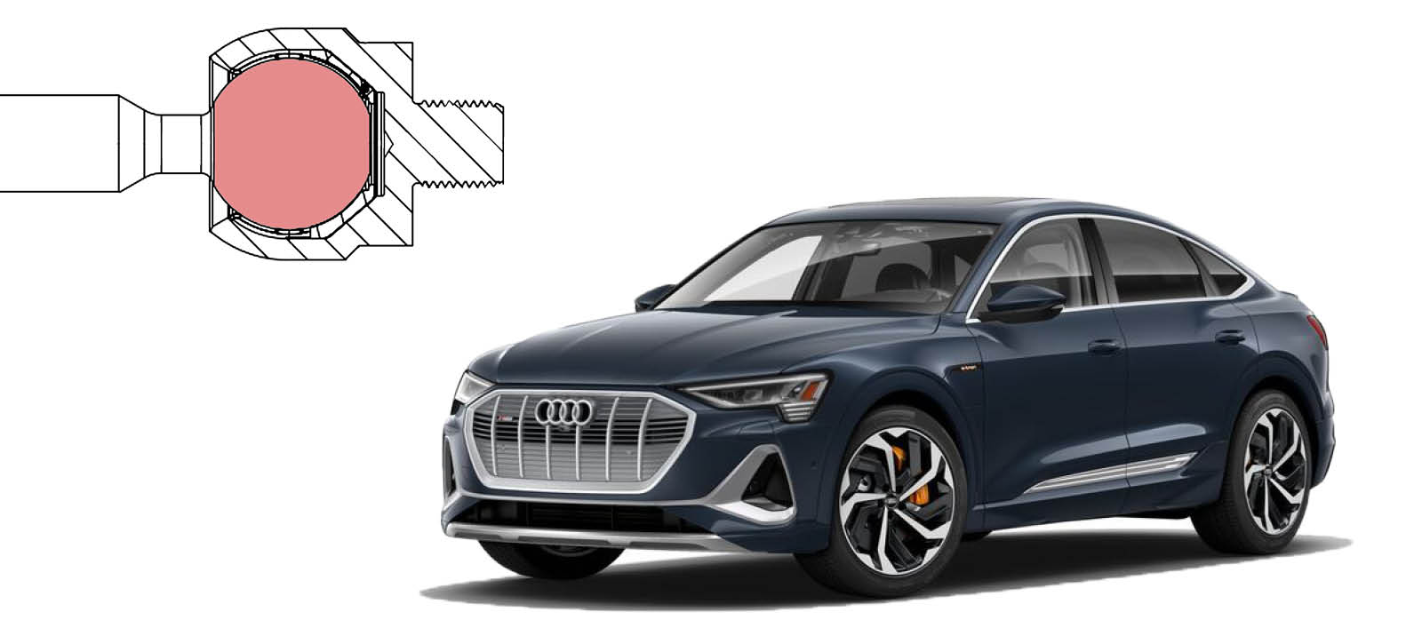

La gamma di parti BEV comprende perni sferici realizzati in acciaio al cromo (42CrMo4V) che garantisce la massima resistenza e previene la rottura in caso di impatto estremo. Il diametro dei perni sferici è importante anche per gestire il carico pesante e la coppia più elevata dei BEV. I perni sferici di Sidem per BEV hanno un diametro maggiore di quelli per le auto con motore a combustione interna (ICE). I giunti assiali di diversi modelli Tesla presentano diametri del perno sferico ancora maggiori delle parti dell'allestimento originale, per una maggiore resistenza alle sollecitazioni elevate, fornendo una sicurezza ulteriore e una maggiore durata.

Parti specializzate
I BEV esaltano maggiormente l’aerodinamica per migliorare l'efficienza ed estendere l'autonomia di guida. Di conseguenza, il sistema di sospensione è progettato per mantenere il profilo aerodinamico ottimale del veicolo riducendo al minimo il rollio in curva. La gamma di collegamenti stabilizzatori di Sidem, che hanno giunti sferici su entrambi i lati, ha diametri del giunto sferico maggiori per BEV rispetto ai modelli ICE simili.
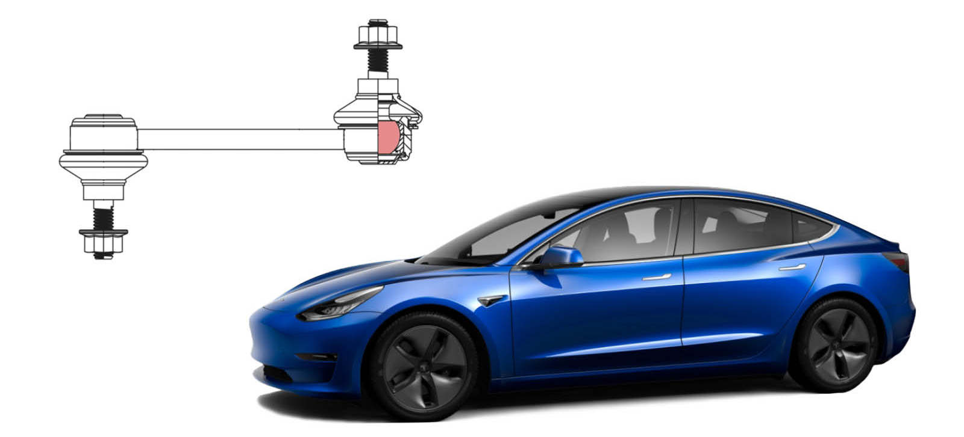

Se si considera una comune auto a benzina come la BMW serie 3, il diametro della parte Sidem è di 20 mm, mentre l’allestimento originale specifica solo un diametro di 19 mm. Rispetto alla stessa parte di una Tesla Model 3, un'auto BEV simile, il giunto sferico è ancora più grande con un diametro di 22 mm (allestimento originale e Sidem). Questo è un fattore importante per garantire che il collegamento stabilizzatore resista al carico pesante e alla coppia più elevata delle auto elettriche a batteria.

Rumore stradale minimo
Infine, i BEV producono meno rumore e vibrazioni dei motori a combustione, con il risultato di una maggiore attenzione alla riduzione al minimo del rumore stradale e delle vibrazioni trasmesse all'abitacolo. La gamma di silent block Sidem supporta il movimento e isola le vibrazioni e il rumore per un comfort di guida più elevato.

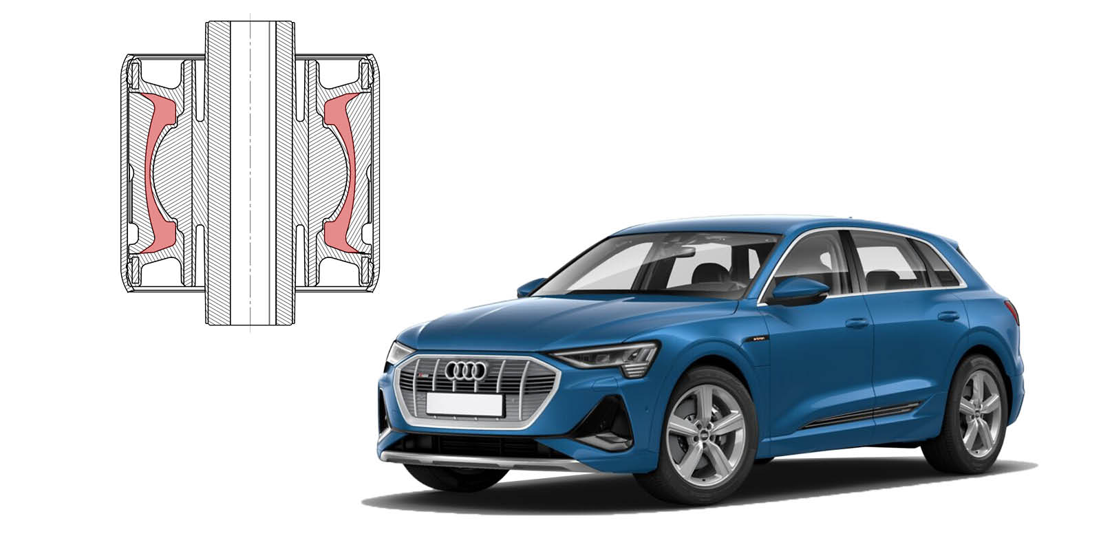

Montaggio più sicuro
Sidem offre anche un braccio di controllo con un design diverso come soluzione al problema dei giunti sferici dal collegamento debole. Il giunto sferico del braccio di controllo di Sidem per i modelli Tesla di prima generazione è incorporato direttamente nell'alloggiamento in alluminio, con il risultato che la parte funziona con la massima resistenza. Ciò garantisce un montaggio e un azionamento sicuri.
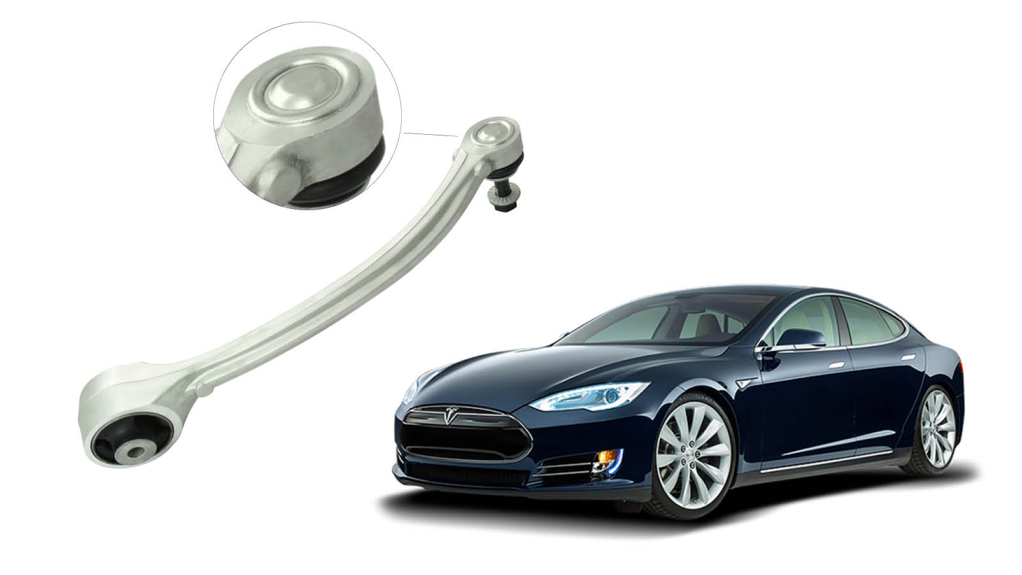

Con la sua vasta gamma di referenze per veicoli elettrici e la progettazione specializzata per parti di sterzo e sospensioni, Sidem è all'avanguardia nel soddisfare le tendenze nel settore delle auto elettriche. Sia nella copertura pertinente (prodotti disponibili) che nella qualità dei prodotti (con almeno parti di allestimento originali come riferimento).

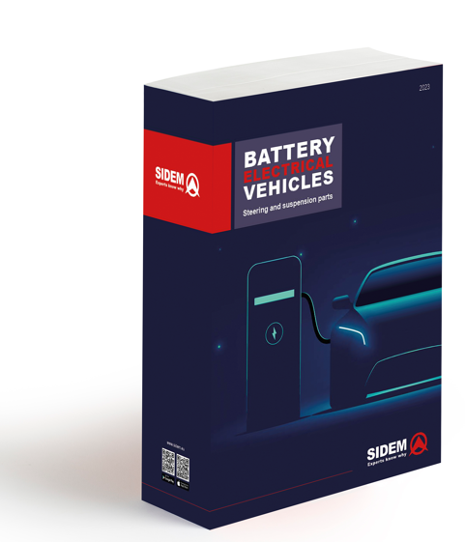
Catalogo BEV
Nel marzo del 2023, Sidem ha presentato un catalogo dedicato alla propria gamma di parti di sterzo e sospensioni, specificamente per veicoli elettrici a batteria. Scarica qui gratuitamente.

Per ulteriori informazioni sulla gamma Sidem di parti di sterzo e sospensioni per BEV e altri veicoli, visitare il sito www.sidem.eu.

CHI È SIDEM

Sidem è leader nella progettazione e produzione di parti di sterzo e sospensioni per l'industria automotive aftermarket. Fondata nel 1933, l'azienda a conduzione familiare offre più di 9.000 referenze. Oltre 3 milioni di parti per quasi tutti i marchi automobilistici europei e asiatici sono disponibili a magazzino. Sidem è la specialista in parti di sterzo e sospensioni di qualità OE con un proprio centro di ricerca e sviluppo, produzione e logistica con sede in Europa.

www.sidem.eu

CONTATTO STAMPA

Steven Meeremans
T. (+32) (0)56 43 54 66
press@sidem.eu

